2012/2013学年第1学期
《通信与计算机网络》期末试卷A
院(系) 班级 学号 姓名
装 订 线 内 不 要 答 题
自 觉 遵 守 考 试 规 则，诚 信 考 试，绝 不 作 弊
题号 | 一 | 二 | 三 | 四 | 五 | 六 | 七 | 八 | 九 | 十 | 总 分
得分

一、选择题（共15小题，每小题1分，共15分。每小题只有一个正确选项，请将正确选项填写在题后括号内，错选、多选或未选均不得分）
得 分

1.我校某实验室的计算机网络系统，其类别通常属于（ ）。
A. 多机系统 B.局域网 C.城域网 D.广域网
2.世界上第一个计算机网络是（ ）。
A.ARPAnet B.因特网 C.NSFnet D.CERNET
3.在互联网设备中，工作在物理层的互联设备是（ ）。
A．集线器 B．网桥 C．路由器 D．交换机
4.关于10Base-T的下列描述中，正确的是（ ）。
A．10M波特率，使用数字信号，使用双绞线
B．10Mb/s，使用数字信号，使用双绞线
C．10M波特率，使用模拟信号，使用双绞线
D．10M Mb/s，使用模拟信号，使用双绞线
5.若某通信链路的数据传输速率为2400b/s，采用4相位调制，则该链路的波特率是（ ）。
A．600波特 B．1200波特 C．4800波特 D．9600波特
6.下列不属于数据链路层功能的是（ ）。
A．帧定界功能 B．电路管理功能 C．差错检测功能 D．链路管理功能

7.根据CSMA/CD的工作原理，下列情况需要提高最短帧长度的是（ ）。
A．网络传输速率不变，冲突域的最大距离变短
B．上层协议使用TCP的概率增加
C．在冲突域不变的情况下减少线路的中继器数量
D．冲突域的最大距离不变，网络传输速率提高
8.PPP协议提供的功能不包括（ ）。
A．一种成帧的方法
B．一套链路控制协议
C．一套网络控制协议
D．一套运输控制协议
9.在链路状态路由算法中，每个路由器得到了网络的完整拓扑结构后，使用（ ）来找出从它到其它路由器的路径长度。
A．Prim算法 B．Dijkstra最短路径算法 C．Kruskal算法 D．拓扑排序
10.假设有个B类地址制定了子网掩码是255.255.255.0，则每个子网可以有（ ）台主机数。
A．256 B．254 C．1024 D．1022
11.ICMP协议有多重控制报文，当网络中出现拥塞时，路由器发出（ ）报文。
A．路由重定向 B．目标不可到达 C．源抑制 D．子网掩码请求
12.以下关于OSPF协议的描述中，最准确的是（ ）。
A．OSPF协议根据链路状态计算最佳路由
B．OSPF协议时用于自治系统之间的外部网关协议
C．OSPF协议不能根据网络通信情况动态改变路由
D．OSPF协议只能适用于小型网络
13.主机甲向主机乙发送一个（SYN=1，seq=11220）TCP段，期望与主机乙建立TCP连接，若主机乙接受该连接请求，则主机乙向主机甲发送的TCP段可能是（ ）。
A．（SYN=0，ACK=0，seq=11221，ack=11221）
B．（SYN=1，ACK=1，seq=11220，ack=11220）
C．（SYN=1，ACK=1，seq=11221，ack=11221）
D．（SYN=0，ACK=0，seq=11220，ack=11220）
14.一个TCP连接总是以1KB的最大报文段发送TCP报文，发送方有足够多的数据需要发送。当拥塞窗口为16KB时发生了拥塞，使用慢开始算法避免拥塞，那么当第4个RTT时间内发送的所有TCP段都得到了肯定应答时，拥塞窗口的大小是（ ）。
A．7KB B．8KB C．9KB D．16KB
15.如果本地域名服务器无缓存，当采用递归方法解析另一个网络某主机的域名时，用户主机和本地域名服务器发送的请求次数分别为（ ）。
A．1,1 B．1，多 C．多，1 D．多，多

二、填空题（共10小题，每小题1分，共10分。请将空缺内容填写于题中空白横线处）
得 分

1.我们通常提到的三网融合的概念中，三网分别指___________、有线电视网和计算机网络。
2.制定因特网标准的四个阶段分别是：___________、建议标准、草案标准和因特网标准。
3.计算机网络中用来表示某链路可容纳多少比特的性能指标是____________。
4.目前，在数据链路层广泛使用的差错检测技术是________________。
5.以太网的最短有效帧长为____________字节。
6.网络层向上提供的两种服务分别是虚电路服务和_________________。
7.路由信息协议RIP是一种分布式的基于_________________的路由选择协议。
8.路由器的结构可划分为路由选择和分组转发两大部分，其中路由选择部分的核心部件是________________。
9.在使用用户代理发送电子邮件时，发送邮件和接收邮件需要使用不同的协议，其中发送邮件使用的协议是________________。
10. 在无噪声的情况下，若某通信链路的带宽为3KHz，采用4个相位，每个相位具有4种振幅的QAM（正交振幅）调制技术，则该通信链路的最大数据传输速率是__________。

三、判断题（共10小题，每小题1分，共10分。判断相关描述是否正确，正确在题目前面括号内写“T”，否则写“F” ）
得 分
装 订 线 内 不 要 答 题
自 觉 遵 守 考 试 规 则，诚 信 考 试，绝 不 作 弊

（ ）1.协议是水平的是指协议是控制对等层实体之间通信的规则；服务是垂直的是指服务是由下层向上层通过层间接口提供的。
（ ）2.对于虚拟局域网，由一个站点发送的广播信息帧只能发送到具有相同虚拟网号的其它站点，而其它虚拟局域网的站点也能够接收到该广播信息帧。
（ ）3.根据连续ARQ协议的原理，当传输信道质量很差因而误码率较大时，连续ARQ协议不一定优于停止等待协议。
（ ） 4.在CRC的多项式表示方法中，若M=110011，则多项式M（x）=x⁶+x⁵+x²+x。
（ ）5.在CSMA/CD控制方法中，站点在发送完数据帧之后，再对冲突进行检测。
（ ）6.IP数据报中的TTL字段规定了一个数据报在被丢弃之前所允许经过的路由器数目。
（ ）7.在使用无分类域间路由选择（CIDR）时，路由表由“网络前缀”和“下一跳地址”组成，查找路由表时可能会得到不止一个匹配结果，这时应该选择具有最短网络前缀的路由。
（ ）8.PING命令使用ICMP回送请求与回送回答报文来测试两主机之间的连通性。
（ ）9.因特网上的域名和IP地址是一一对应的。
（ ）10.在使用TCP协议传输数据时，如果有一个确认报文段丢失了，肯定会引起与该确认报文段对应数据的重传。

四、简答题（共5小题，每小题7分，共35分）
得 分

1.请简述具有五层协议的网络体系结构的要点，包括各层的主要功能。

装 订 线 内 不 要 答 题
自 觉 遵 守 考 试 规 则，诚 信 考 试，绝 不 作 弊

2.请简述网络适配器的主要功能，并回答其工作在计算机网络体系结构的哪几层。

3.在停止等待协议中，如果不使用编号可行吗？试举例说明原因。

4.请简述路由器的组成结构，并描述在划分子网的情况下，路由器转发分组的算法步骤。

5.假设要发送的数据为1101011011，采用CRC校验的生成多项式为P（x）=x4+x+1，试求应添加在数据后面的余数。如果在数据传输过程中最后一位1变成了0，问接收端能否发现？采用CRC校验后，数据链路层的传输是否变成了可靠的传输？

五、综合题（共3小题，每小题10分，共30分）
得 分

1．网络中某路由器B采用RIP路由选择协议更新其路由表，其路由表如表1所示。现在路由器B收到从C发来的路由信息如表2所示。1）描述路由器B对相邻路由器C发送过来的RIP报文，进行处理的一般步骤；2）试求出路由器B更新后的路由表，并详细说明每一个步骤。
表1 表2
目的网络 | 距离 | 下一跳路由器
N1 | 7 | A
N2 | 2 | C
N6 | 8 | F
N8 | 4 | E
N9 | 4 | F
目的网络 | 距离
N2 | 4
N3 | 8
N6 | 4
N8 | 3
N9 | 8
装 订 线 内 不 要 答 题
自 觉 遵 守 考 试 规 则，诚 信 考 试，绝 不 作 弊

2.TCP的拥塞窗口cwnd大小与传输轮次n的关系如下图所示：
装 订 线 内 不 要 答 题
自 觉 遵 守 考 试 规 则，诚 信 考 试，绝 不 作 弊
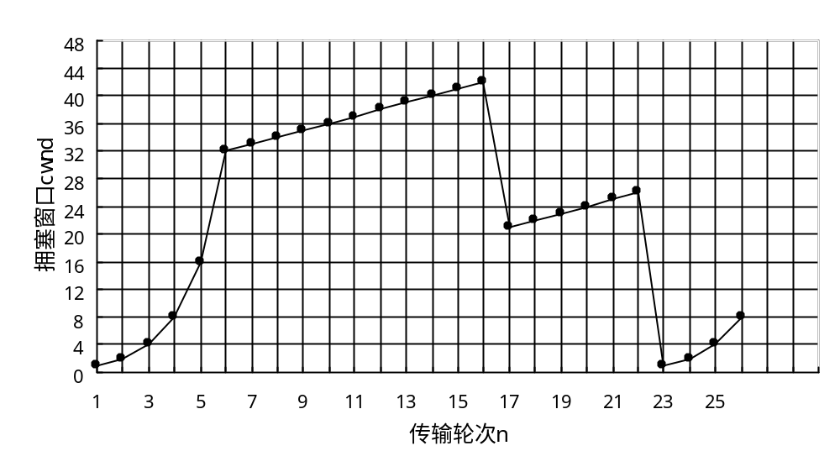
试根据上图回答下列问题，并说明理由：
- 指明TCP工作在慢开始阶段的传输轮次；
- 指明TCP工作在拥塞避免阶段的传输轮次；
- 在第16轮次和第22轮次，发送方是通过收到三个重复的确认还是通过超时检测到了报文段的丢失？
- 在第1轮次、第18轮次和第24轮次发送时，慢开始门限值ssthresh分别是多大？
- 假定在第26轮次收到了三个重复的确认，因而检测出了报文段的丢失，那么拥塞窗口cwnd和慢开始门限值ssthresh应设置为多大？

3.有6个站点A、B、C、D、E、F分别连接在3个局域网上，并且用网桥B1和B2连接起来。每个网桥都有两个接口（1和2），如下图所示。初始时，两个网桥中的转发表都是空的。以后有以下各站向其它站点发送了数据帧：B发送给A，E发送给D，C发送给E，A发送给B，F发送给E。
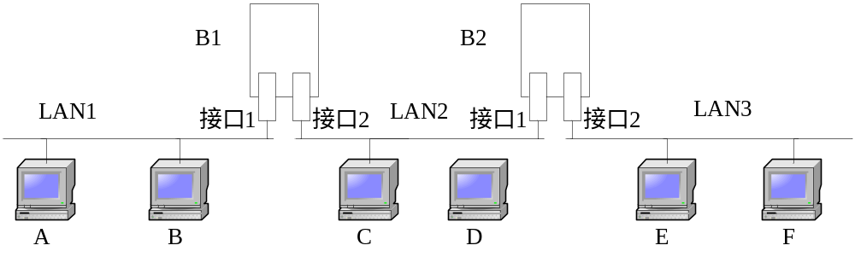
试回答以下问题：
- 描述网桥进行自学习和转发帧的一般步骤。
- 根据问题1描述的一般步骤，试将有关数据填写在下表中。
发送的帧 | B1的转发表 |  | B2的转发表 |  | B1的处理 | B2的处理
发送的帧 | 地址 | 接口 | 地址 | 接口 | B1的处理 | B2的处理
B--->A
E--->D
C--->E
A--->B
F--->E

